**ENTREGA 5**

**CAMBIOS EN EL PROYECTO**

**Diseño y Pruebas**



**Grupo 20:**

**José Ángel Domínguez Espinaco**

**Daniel Lozano Portillo**

**José Joaquín Rodríguez Pérez**

**María Ruiz Gutiérrez**

**Miguel Ternero Algarín**

**Laura Vera Recacha**

**Índice**

Contenido

Introducción 3

Cambios UML 3

Cambios Java 8

Cambios repositorios y servicios 11

Otros cambios 11

# **Introducción**

Este documento describe los cambios realizados desde la versión final de la entrega 4 a la versión final de la entrega 5 para que así se pueda comprender mejor el proyecto y su desarrollo. Con cada cambio habrá una breve explicación de porque se ha realizado el cambio. Solo se detallarán cambios en el UML y en el modelo Java. En caso de que fuese necesario también se pondrán cambios en los repositorios y los servicios.

# **Cambios UML**

1. Se ha cortado la navegabilidad desde trip hacia ranger, solo se ha dejado navegable desde ranger a trip.

**Antes:** 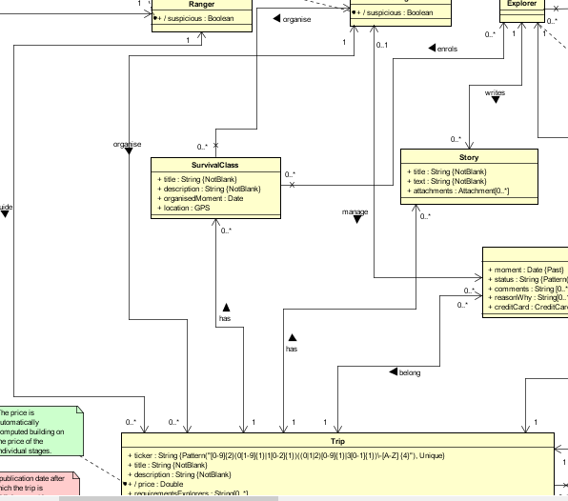

**Después:**

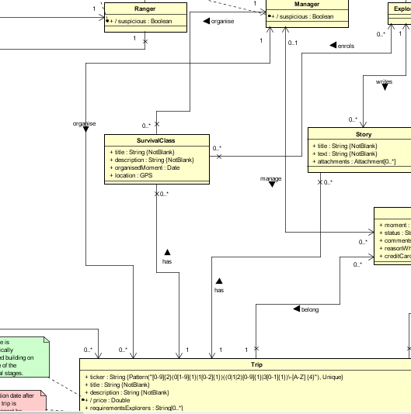

1. Se ha eliminado la navegabilidad desde trip hacia survivalClass.

**Antes:**

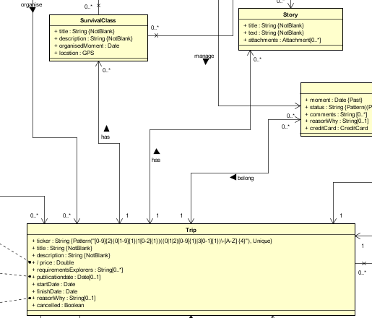

**Después:**

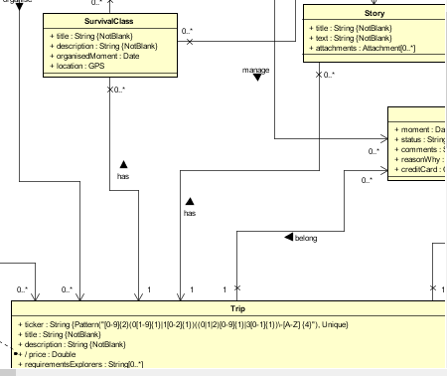

1. Se ha eliminado la navegabilidad desde trip hacia story.

**Antes:**

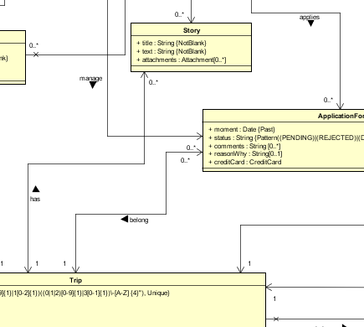

**Después:**

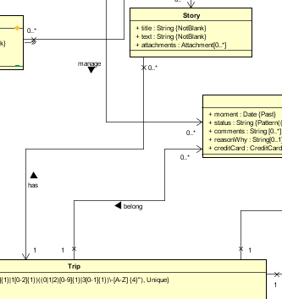

1. La navegabilidad de trip con category se ha invertido el sentido, ahora es navegable desde category hacia trip.

**Antes:**

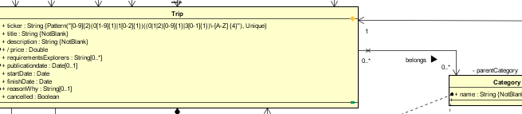

**Después**: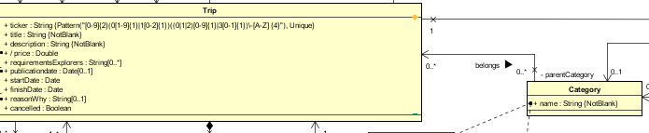

1. Se ha eliminado la navegabilidad desde trip hacia sponsorship.

**Antes:**

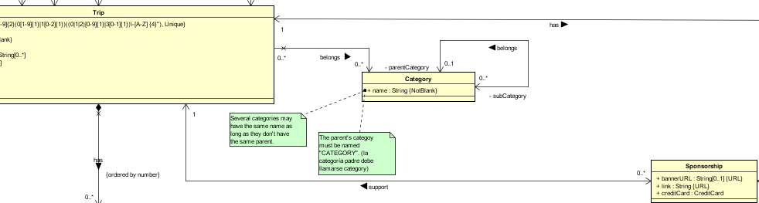

**Después:**

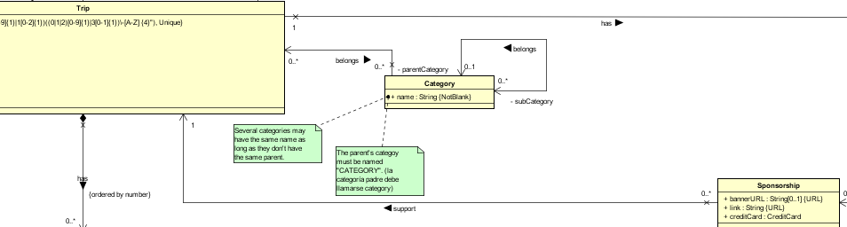

1. La navegabilidad entre trip y legalText se ha invertido.

**Antes:**

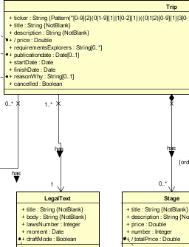

**Después:**

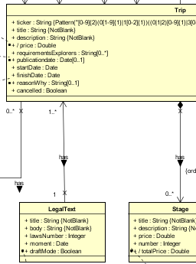

Estos han sido los cambios realizados en el UML. Todos los cambios mostrados anteriormente son debido a que era necesaria una refactorización de trip debido a la cantidad relaciones con navegabilidad desde trip hacia otras clases.

# **Cambios Java**

Básicamente los cambios que se han realizado en java se han hecho porque se han hecho los cambios en el UML y el java tiene que corresponderse con ese diagrama.

Se han eliminado todos los atributos y sus métodos get y set de la clase trip que ya no aparecen en el modelo UML.

**Antes:**

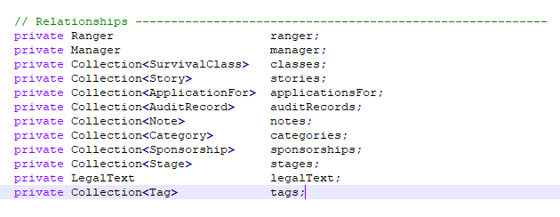

**Después:**

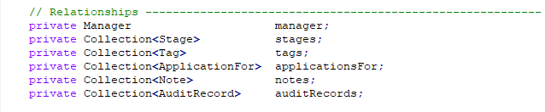

Ahora se van a mostrar las modificaciones que se han tenido que hacer en las clases relacionadas con trip de forma bidireccional o que se hayan invertido.

1. En la clase ranger se ha eliminado el mappedBy=” ranger” debido a que ya no existe bidireccionalidad.

**Antes:**

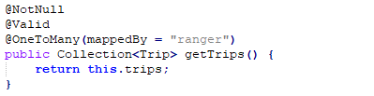

**Después:**

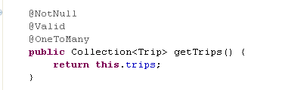

1. En category se han añadido las modificaciones oportunas para que se pueda navegar desde category hacia trip.

**Antes:**

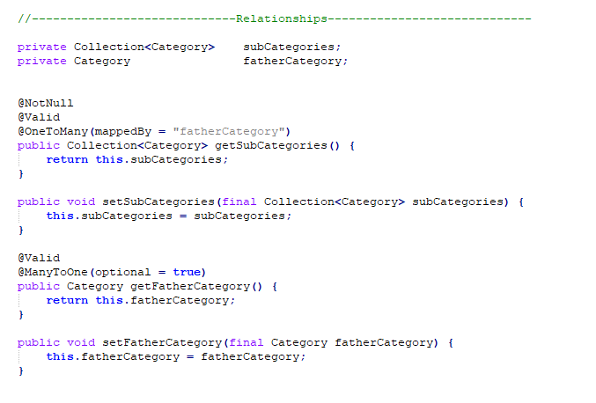

Esos eran los atributos antes.

**Después:**

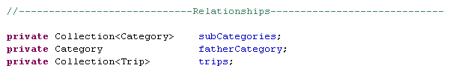

Se ha añadido el atributo trips.

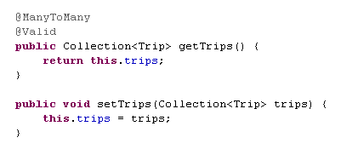

Y se han creado los correspondientes métodos get y set para el atributo trips.

1. Como la navegabilidad de trip con legalText se ha invertido entonces en legalText hemos tenido que añadir el atributo que hace referencia a la clase trip llamado “trips”.

**Antes:**



Como se puede comprobar antes no existía ningún atributo de relación en la clase legalText y por supuesto ningún método.

**Después:**

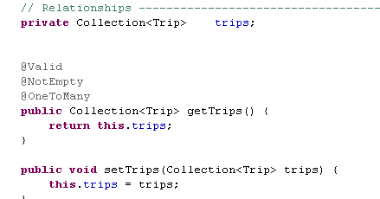

# **Cambios repositorios y servicios**

1. Se ha modificado la query del nivel C la numero 11 en el repositorio de administrator. Esta modificación se ha llevado a cabo debido a los cambios efectuados anteriormente en trip y sus relaciones con las demás clases.

**Antes:**



**Después:**



1. Se han realizado las modificaciones que se necesitaban en el populate para hacerlo concordar con el modelo de dominio java y que este a la hora de hacer la persistencia y la populación no fallara. Básicamente lo que se ha hecho es eliminar campos de las trip que se han eliminado en el java y añadir campos en las relaciones que son navegables hasta trip y antes no lo eran.
2. Se han cambiado los servicios de trip y de las clases afectadas por la refactorización de trip para que estos fueran funcionales y sus pruebas estuvieran correctas.

# **Otros cambios**

Se ha eliminado la carpeta customer de las vistas en el proyecto de Acme-explorer puesto que este proyecto no tiene ningun actor que sea customer.

En los controladores pasa exactamente lo mismo, se ha eliminado el fichero del controlador del customer puesto que nuestro proyecto no tiene ningun actor customer.

El controlador de administrator también ha sido eliminado puesto que próximamente se realizara la implementación de tal controlador.